四川师范大学新进老师和学生激活统一认证平台账号的流程

PC端

进入账号激活页面
- 在统一身份认证登录页面点击登录框下面的“帐号激活”按钮，进入账号激活页面
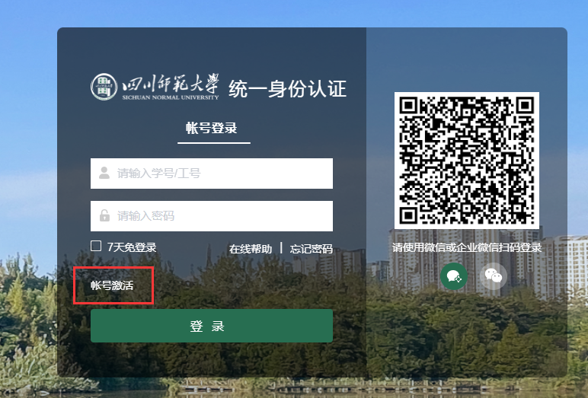

填写校验信息
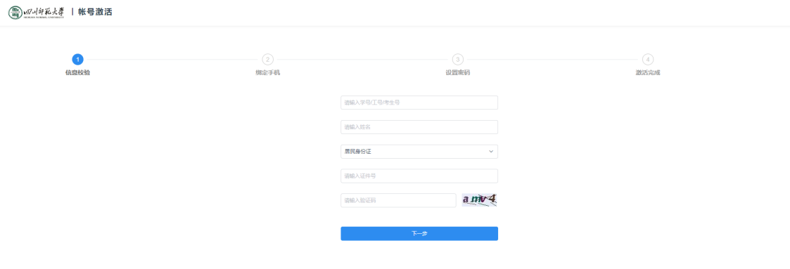

- 账号：必填项，老师填写工号，学生填写学号或考生号
- 姓名：必填项，老师填写报到时的姓名，学生填写高考时的姓名
- 证件类型：必填项，默认是居民身份证，下拉选择高考时使用的证件类型，
- 证件号码：填写证件对应的证件号码，身份证末尾是X的需要大写
- 填写验证码：必填项

填写完成之后点击“下一步”

绑定手机号
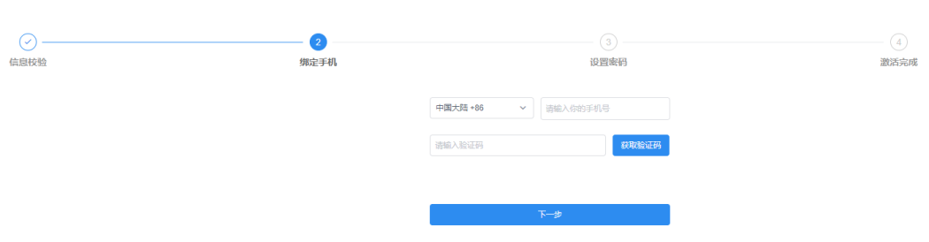

填写当前使用的手机号，获取验证码，进行手机号绑定。
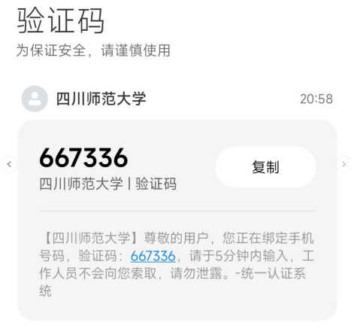

原则上新进老师和学生账号在进入系统时已经有手机号码，此时不需要绑定手机号码。如果需要手机号码修改，在激活后至个人中心（https://authserver.sicnu.edu.cn/authserver/login）帐号与安全页面修改。

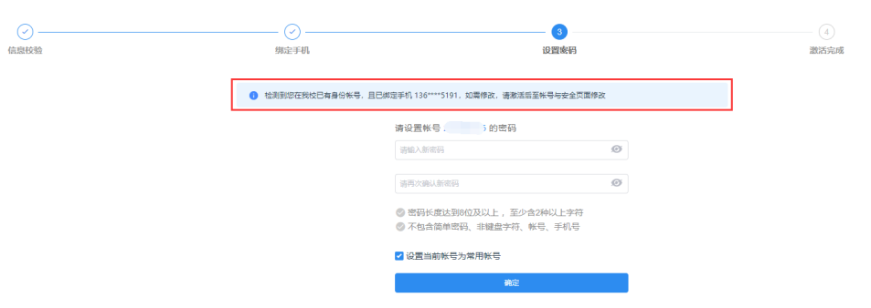

设置密码
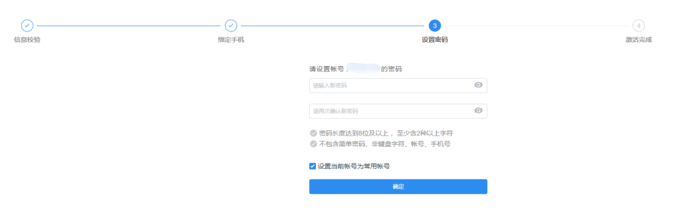

- 输入密码，并再次输入密码
- 勾选“设置当前帐号为常用帐号”
- 点击“确定”

激活完成
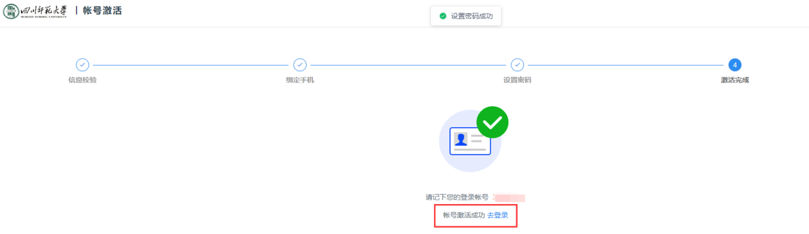

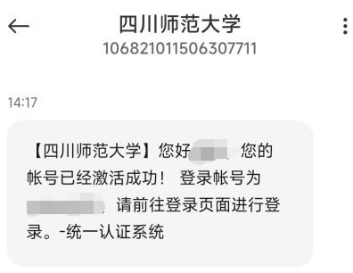

点击“去登录”，登录到应用系统

移动端

进入账号激活页面
- 在统一身份认证登录页面点击登录框下面的“帐号激活”按钮，进入账号激活页面
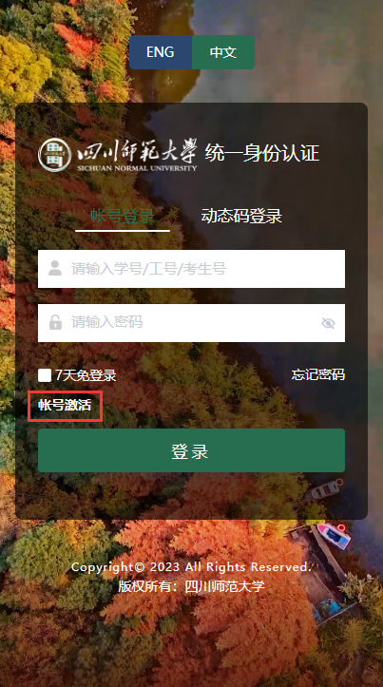

填写校验信息
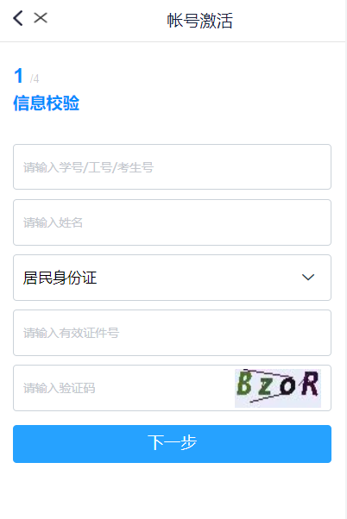
- 账号：必填项，老师填写工号，学生填写学号或考生号
- 姓名：必填项，老师填写报到时的姓名，学生填写高考时的姓名
- 证件类型：必填项，默认是居民身份证，下拉选择高考时使用的证件类型，
- 证件号码：填写证件对应的证件号码，身份证末尾是X的需要大写
- 填写验证码：必填项

填写完成之后点击“下一步”

绑定手机号
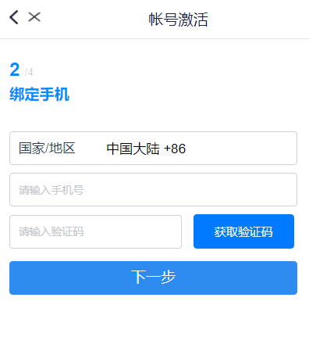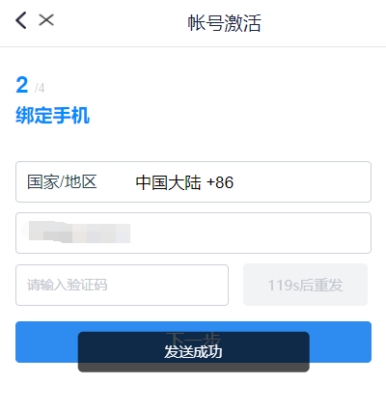
填写当前使用的手机号，获取验证码，进行手机号绑定。
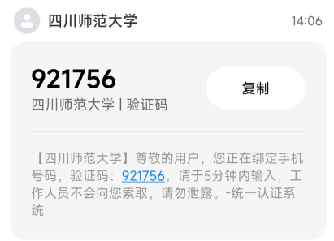

原则上新进老师和学生账号在进入系统时已经有手机号码，此时不需要绑定手机号码。如果需要手机号码修改，在激活后至个人中心（https://authserver.sicnu.edu.cn/authserver/login）帐号与安全页面修改。
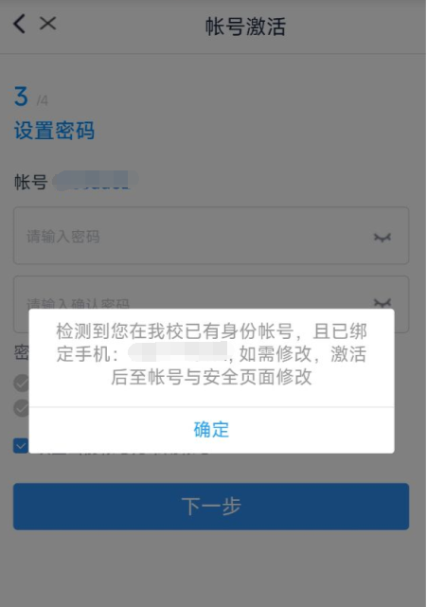

设置密码
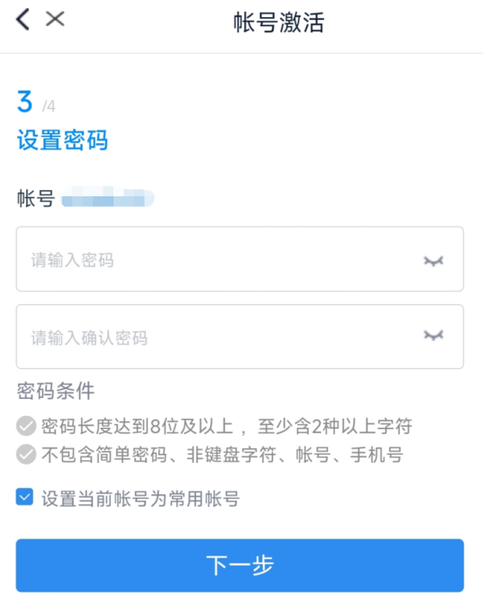

- 输入密码，并再次输入密码
- 勾选“设置当前帐号为常用帐号”
- 点击“确定”

激活完成
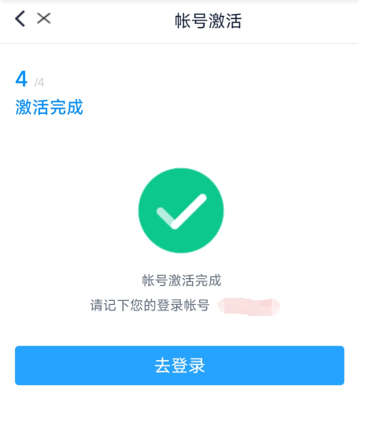

点击“去登录”，登录到应用系统

